Nous avons le plaisir de vous inviter à participer à notre

« Concours de Tir à 18m » Sélectif au Championnat de France
Le samedi 25 & dimanche 26 novembre 2023
Au gymnase du Lycée Louis DAVIER à 89300 JOIGNY

Horaires :

Trois départs | Samedi | Dim. matin | Dim. après-midi
Ouverture du greffe : | 14h00 | 08h30 | 13h00
Début de l’échauffement : | 14h30 | 09h00 | 13h30
Début des tirs : | 15h00 | 09h30 | 14h00
Résultats vers : |  |  | 17h30
Places limitées à 44 Archers par départ
Départ du samedi réservé en priorité aux U11 (P), U13 (B) & U15 (M)
Les règles sanitaires appliquées seront conformes aux directives en vigueur
Blasons :

U11  (8, 9 & 10 ans) | U13 & U15  Arcs Classiques | U18  Arcs Nus | U21, S1, S2, S3  (Scratch) Arcs Nus | U18, U21, S1, S2, S3.  Arcs Classiques | U18, U21, S1, S2, S3.  Arcs à Poulies
80 cm Centre à 1,1 m | 60 cm | 60 cm | 40 cm | 40 cm | 40 cm
Cible unique | Cible unique ou Tri-spots¹ | Cible unique ou Tri-spots¹ | Cible unique ou Triple¹ | Cible unique ou Triple¹ | Triple
Rythme AB/CD (¹ à préciser à l’inscription par défaut cible unique)

Récompenses :
« Médailles » aux trois premiers de chaque catégorie.

Inscriptions :
Les inscriptions sont à envoyer au plus tard le : Mercredi 22 novembre uniquement par mail en
répondant au mail d’envoi de cette invitation : usjoigny.tiralarc@gmail.com .
Utiliser le bulletin d’inscription ci-joint :

10 € pour les adultes et 8 € pour les jeunes
Pour 2 départs : 18 € pour les adultes et 14 € pour les jeunes
(Paiement sur place des inscriptions envoyées par mail, chèque à l’ordre de l’U.S. JOIGNY Tir à l’Arc).
Obligatoire : Licence 2024, tenue de sport ou de club avec chaussures de sport propres.
Buvette : Boissons, Sandwichs & Pâtisseries

Fiche d’inscription
« Concours de Tir à 18 m »
Le samedi 25 & dimanche 26 novembre 2023

Club : ...............................................................................................................................................................

Responsable des inscriptions :................................................................ Tél. :.......................................

Réf. | Noms | Prénoms | N°  Licence | Arc |  |  | Cat. | Tri- spots¹ | Départ
 |  |  |  | CL | BB | AP |  |  | D1 | D2 | D3
1
2
3
4
5
6
7
8
9
10
11
12
13
14
15
16
17
18
19
20
Exemple | MARTIN | Jean | 999999X | X |  |  | JH. | X | X | X
¹ Concerne tous les archers tirant arcs classiques ou arcs nus sauf les U11.

Plan d’accès :

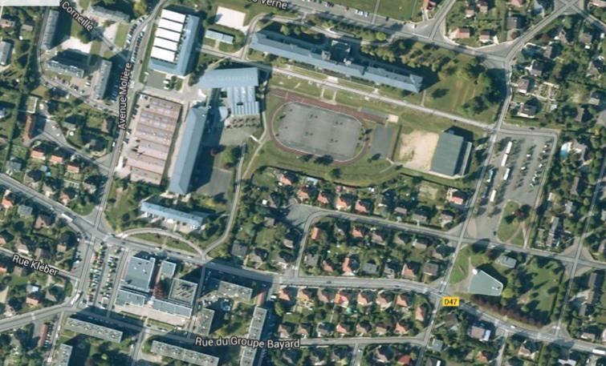
Gymnase du Lycée Louis DAVIER (Parking Avenue Pierre Curie) 89300 JOIGNY
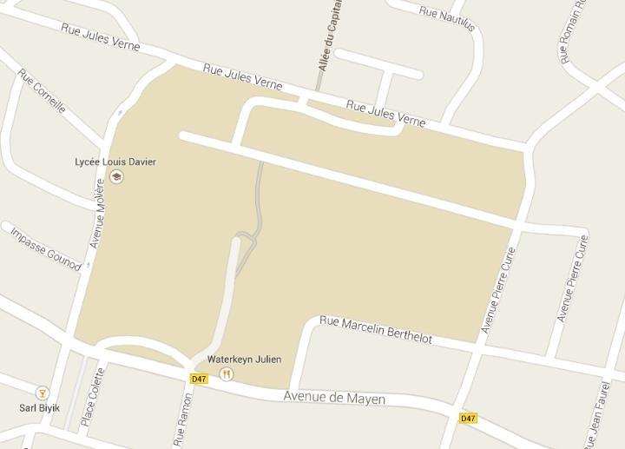

Parking

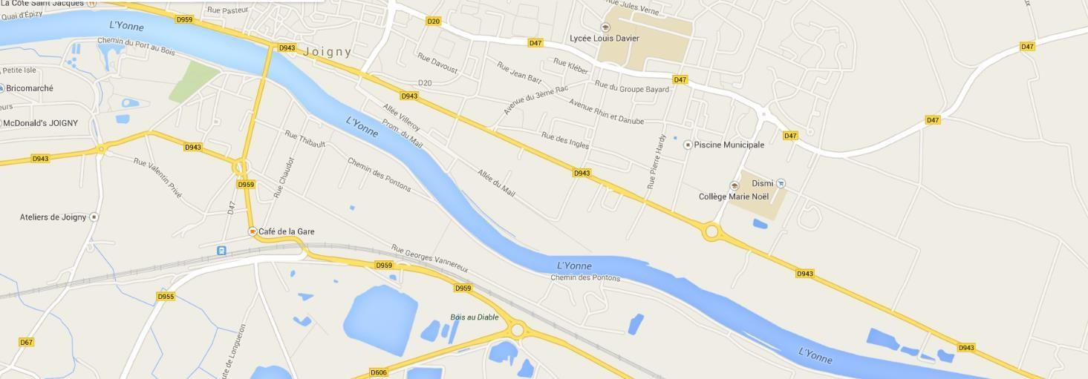

entrée de la cour pour accès au gymnase du Lycée Louis DAVIER
